【麻雀実戦捨牌読み】第三章——读副露舍牌（上）
严正声明：
本译文刊载于呆呆的日本麻雀教室：http://blog.sina.com.cn/u/1913868500
原书版权归作者所有。本人的译文仅供学习交流之用，未经本人同意请勿转载。转载请注明原著者、译者（CFv呆呆）及出处，严禁用于商业用途。引用本人译文而造成的法律后果与本人无关。

本章推荐阅读

第三章 读副露舍牌（上）

一. 吃听听周边（跨筋）
鸣牌和门清相比手牌范围更小并且不太会留安牌，所以很容易读。
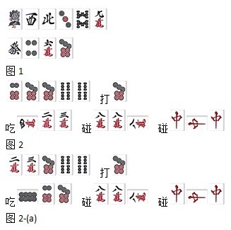
图1是一个第3副露吃打的舍牌。
那么为什么这里会出呢，于是图2的形就会强力浮现出来。
一般来说由于不太会出现放弃两面听牌而选择双碰听牌，所以吃听的那张牌的跨筋是最有力的。
也有图2-(a)这样的吃打待另一边的情况，这是“吃听听周边”的一个反例。
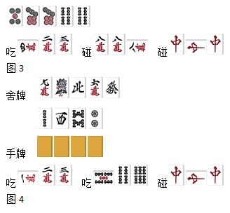
图3是坎张双碰的复合形的一向听吃后的情形，这里不管是听坎还是的双碰都是听的最后切出的或的周边牌。
双碰的另一边听什么是很难读的，不过在一副露后河里出现过的牌都可以认为比较容易通过，因为否则早就会被碰了。不管怎么说，把生牌作为候补总是没错的。
说到坎张和双碰的二择，双碰是占大多数的。像图4最后打听，或者和什么的双碰也有可能。

呆呆注：这里补充一点，“吃听听周边”一般都是指吃的牌和吃后打出的牌是异色牌的情况，如果是同色牌并且两者靠得很近（例如445吃3打4），那么可以认为基本不听周边而转向其他二色的可能性。

二. 碰听不听周边
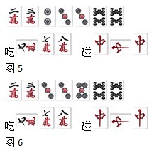
图5是二副露一向听的时候，这里如果是吃打的话就是“吃听听周边”，如果是碰就是打听。
基本上碰之后打出的那张牌的旁边是雀头的场合很多，所以也就是“碰听不听周边”。
图6也是一样，如果是碰的话就不存在是听坎张还是听双碰的二择，成为了雀头。
但是，这个理论没有“吃听听周边”来得强，原因在于如果牌形有一边是双碰形确定的话就会失效。
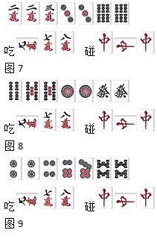
图7就是这样的例子，最后怎么都是听周边。不过这样的情况出现频率较低。
图8也是类似的形状，但是由于同样出现频率也很低，所以可以抱着“碰听不听周边”的想法积极进攻。
图7和图8包含对对的情况也很多，这个之后会说到。
另外也有图9这样的形状，碰之后打。虽然感觉像不听旁边，但实际上却是。不过这种一色听里筋的特殊例子也无法否定“碰听不听周边”的理论。

呆呆注：同上一条，如果碰的牌和碰后打出的牌是同色牌，将加强此条的正确性。

三. 食断也是吃听听周边，碰听不听周边
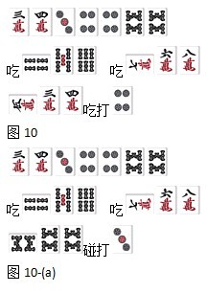
食断和役牌一样，图10是一个吃打待的情况，也就是“吃听听周边”。
图10-(a)碰听待，同样是“碰听不听周边”。
当然，在食断里也是“碰听不听周边”弱于“吃听听周边”，其反例也和役牌的相同，但是如果过分警惕就无法进攻了。
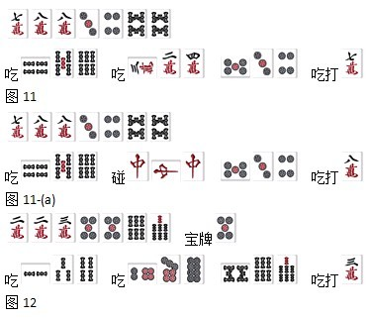
图11揭示了食断和役牌不一样的地方，如果是图11-(a)的话就是打，食断的话由于和不了所以打。虽然是双碰听牌，但是也是听在周边。
当然，“吃听听周边”也不是绝对的，虽然打的话要警惕，也需要留意和其他的生牌，食断的情况吃打、、、时也有双碰的可能，特别是和dora的双碰，所以如果是图12的情况即使通过了也不会轻易出手。由于是打吃听，所以仍旧需要继续警惕。

四. 二副露后也是吃听听周边

二副露后如果听牌的话也是“吃听听周边”，但是如果巡目较早的话可能还没有形成完全形，另外也有可能还没听牌。由于本节的主题是吃听，那么先试着考虑听牌看看。
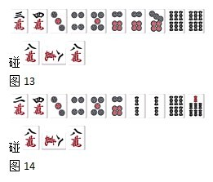
图13是完全形，这样的话就没问题，是一个很好读的形状。吃打，碰打。
麻烦的是图14，吃坎打（）待的是没关联的。这是因为考虑到坎的愚形所以需求饼子的延伸，也就是非完全形。
看破这个的关键是读出是否是クッツキ听牌，基本上是看有没有拆搭子以及有没有出现两种颜色的４·５·６牌。
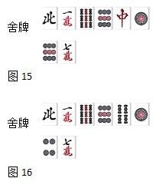
图15的舍牌由于没有拆中张搭子所以如果是图14这样的手牌也不奇怪。
但图16由于打出了两种颜色的４·５·６牌就不会是图14的手牌。
另外，如果拆了比如的搭子，就不会留下的牌形。
不管怎么说，图13图14这样的打虽然不能无视，但是如果舍牌含有クッツキ的可能性，在进攻的时候打周边也没有问题。

五. 留下可以用到dora的形
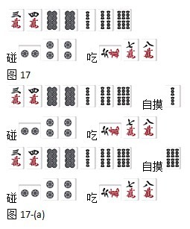
吃听除了听周边，还有两嵌形的结构，如图17。吃打听、打听，都是听的筋，不过这样的两嵌形很容易变化成其他形状，所以不用过于警惕。
但是也有时候会出现固定两嵌张的情况，就是当dora是的时候。此时像图17-(a)这样的会打、会打，因为不可能出现碰打的手顺。
所以，当出现dora色的吃听时（碰听也有），需要警惕两嵌张的形，所以不会轻易打筋牌。
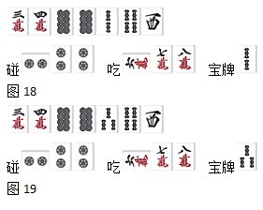
dora是时如何呢？如图18。会早切，固定的形状，之后的变化只有自摸。图19也是如果形成的形状会固定dora打。
像图18、图19这样的固定dora预留一枚安牌的打法很常见。当然，这里如果摸进了或就会成为完全形。
吃打安全牌（比如役牌）的话，需要警惕dora周边那种固定dora的形状。

六. 留下可以用到赤dora的形

赤dora和dora一样也可以被利用，读起来并不简单。
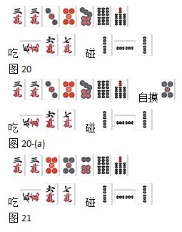
图20的两嵌张形自然是打听，打听。但是不一样的情况出现在图20-(a)这样摸进对子的时候，如果dora是的话（就算不是也没关系），会切走或固定对子。
图21也是一样，留下的形状而不会切走。不仅可以吃碰，还可以把用作雀头。
虽然也有固定dora进张留安的手顺，由于不可能先切赤dora所以不存在，也就是不存在打之后再切安牌的吃听。
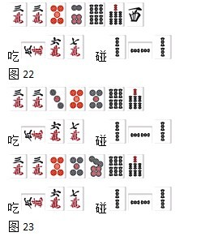
但是像图22的模式就和普通的dora一样，比如之前是为了固定而先切留安。
如果饼子（的周围）有5枚以上可以使用的复合形就不太会先切，但如果是普通的形状就可能吃听后切安牌。
图23是坎张和双碰的形状，或者的话就可以是和什么的双碰，所以最后打的话就必须留意。另外的话由于会先切，所以如果最后打那么可以通过。

呆呆注：这条实用性太低，我觉得不用理。。。

